Индивидуальный проект. Этап 5

Отчёт к 5 этапу индивидуального проекта

Зайцева Анна Дмитриевна

Table of Contents

# Цель работы

Цель работы — Добавить к сайту все остальные элементы.

# Задание

* Сделать записи для персональных проектов.
* Сделать пост по прошедшей неделе.
* Добавить пост на тему по выбору: Языки научного программирования.

# Выполнение 5 этапа индивидуального проекта

1. В папке ~/blog/content/project я создала 2 новые папки для записей для 2 персональных проектов (Programming и JavaScript) (Рис. [-@fig:001]):

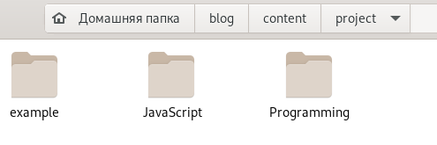

Рис. 1

Скопировала файл index.md из папки с примером записи для персонального проекта. И вставила его в обе новые папки. Там я изменила эти файлы под 2 новых проекта (Рис. [-@fig:002])(Рис. [-@fig:003]):

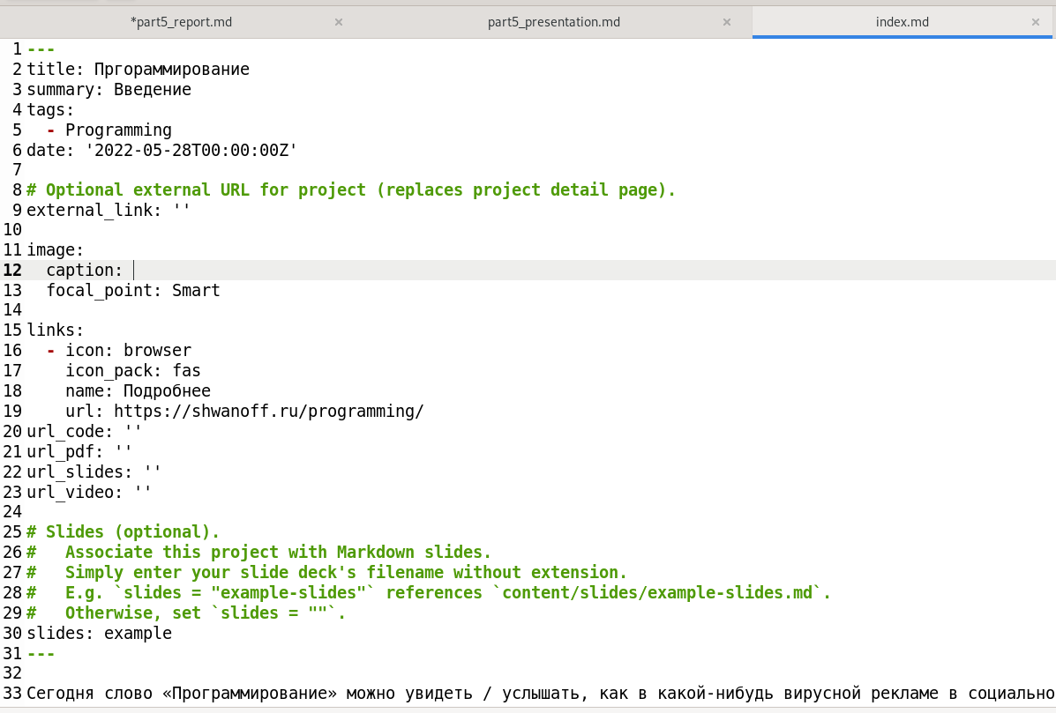

Рис. 2

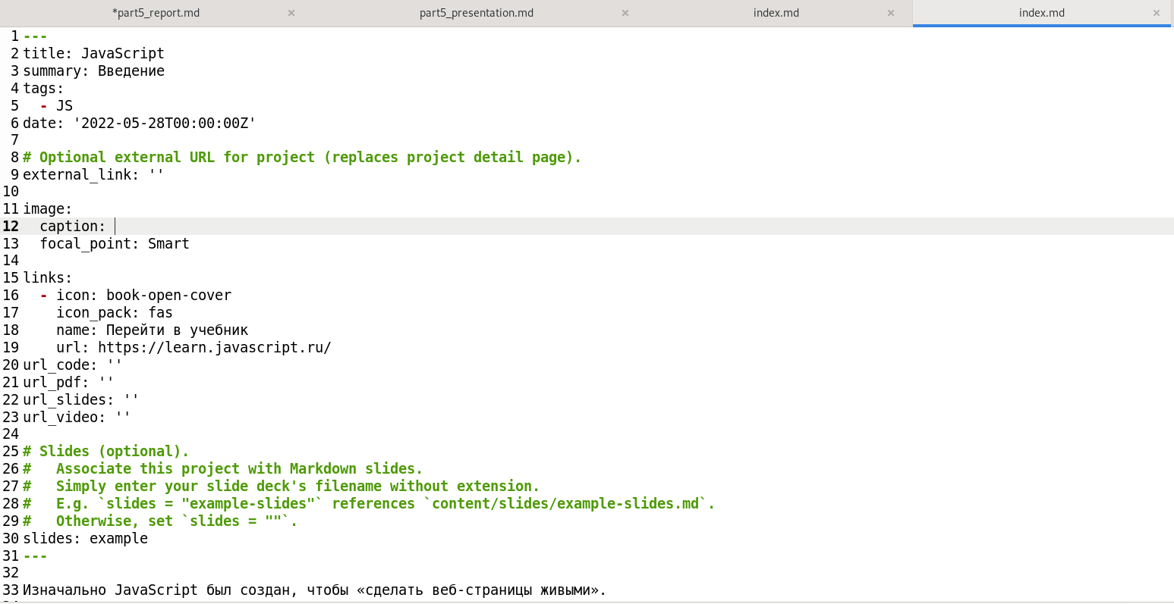

Рис. 3

После этого я добавила в обе новых папки по картинке с именами featured.jpg.

В папке ~/blog/content/home я зашла в файл projects.md (Рис. [-@fig:004]) и добавила туда новые теги для записей для персональных проектов (Рис. [-@fig:005]):

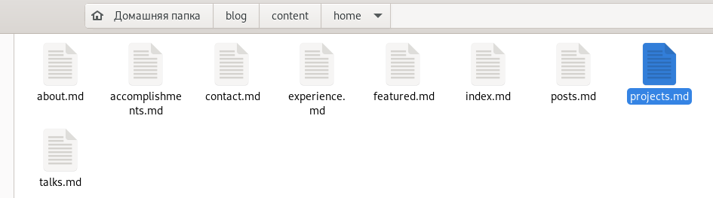

Рис. 4

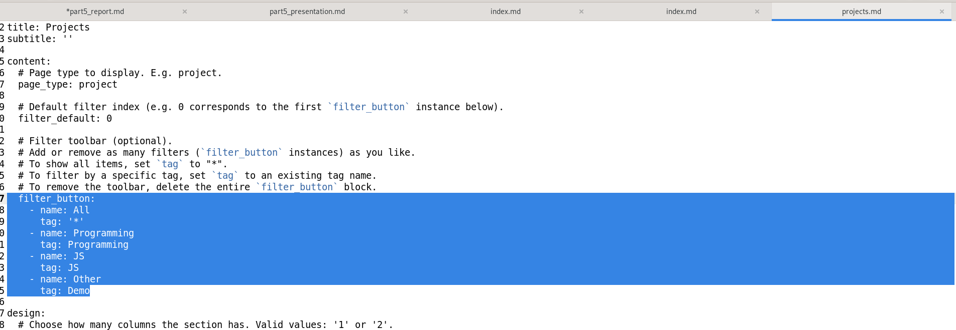

Рис. 5

В папке ~/blog/content/slides я создала 2 новые папки для записей для 2 персональных проектов (Programming и JavaScript) (Рис. [-@fig:006]):

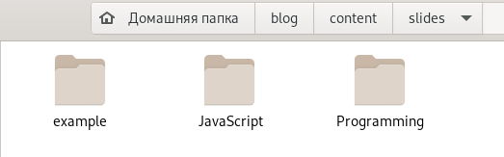

Рис. 6

И внесла в файлы index.md изменения (Рис. [-@fig:007])(Рис. [-@fig:008]):

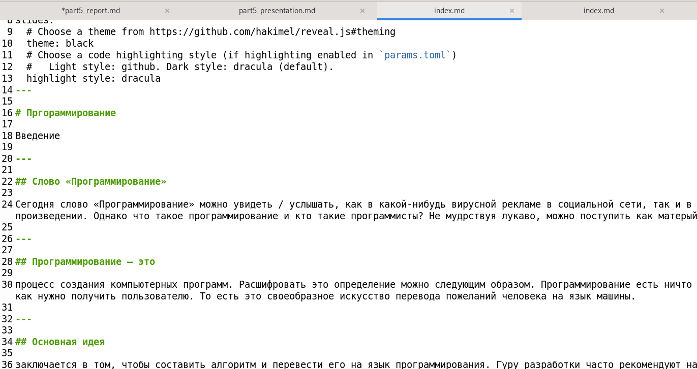

Рис. 7

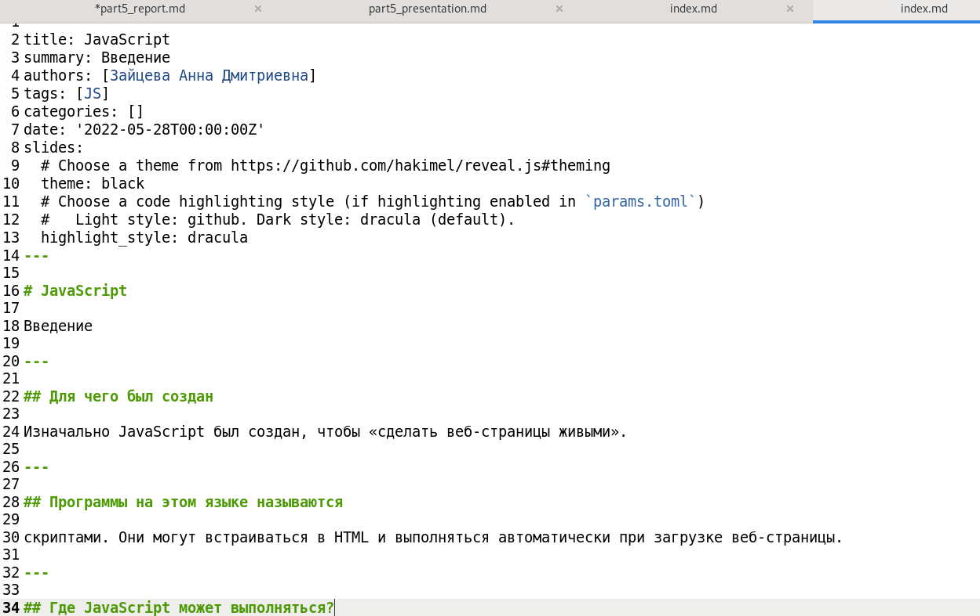

Рис. 8

И привязала эти слайды к своим проектам в документах index.md в папках проектов (Рис. [-@fig:009])(Рис. [-@fig:010]):

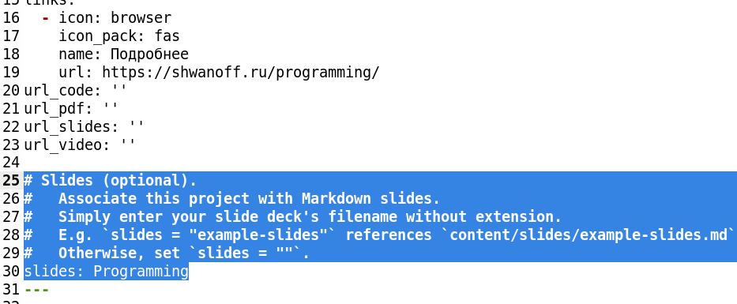

Рис. 9

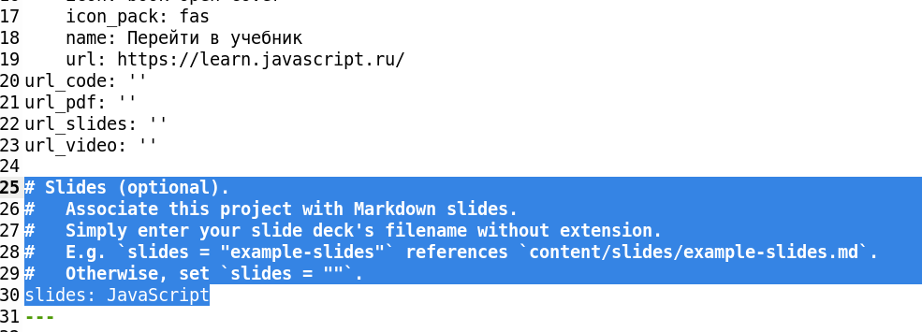

Рис. 10

Теперь при нажатии кнопок Slides у проектов будут открываться их презентации (Рис. [-@fig:011]):

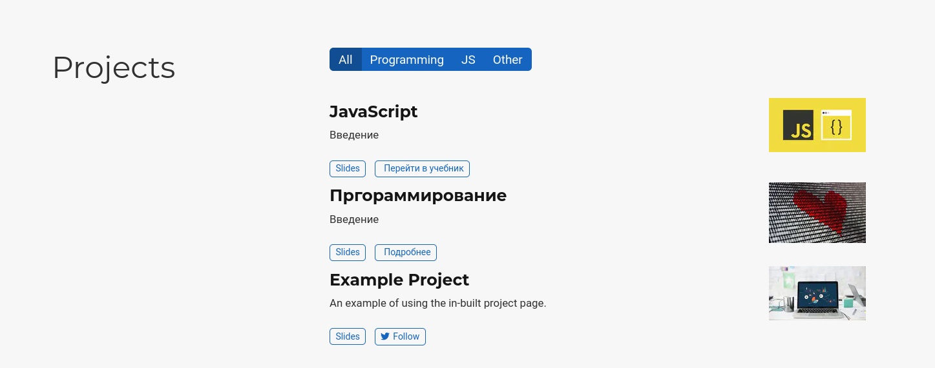

Рис. 11

1. Создала пост по прошедшей неделе и тематический пост (Рис. [-@fig:012]):

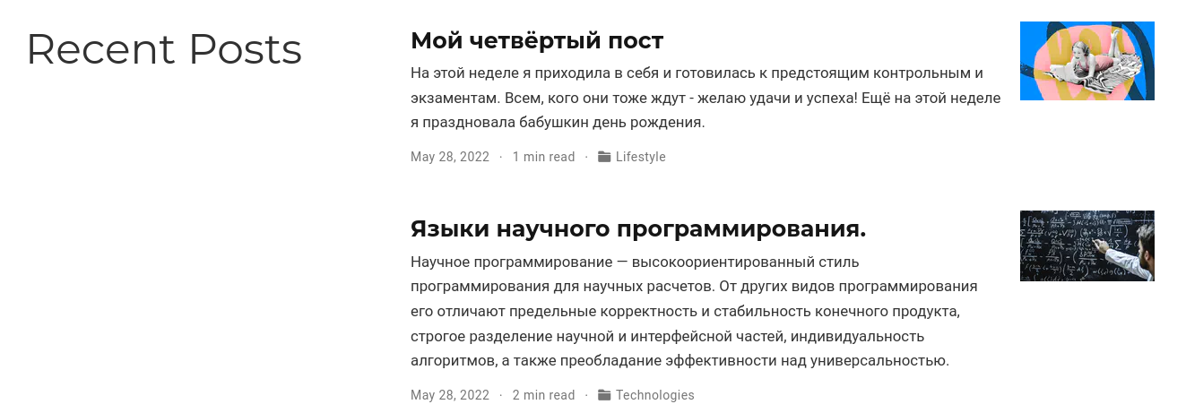

Рис. 12

1. Обновила данные на Гитхабе.

# Вывод

Я добавила к сайту все остальные элементы.